Экспресс сафари в Кении 3-4*. Новый год 2021

Даты тура: до 10.01.2021
Страна: Кения
Маршрут: Найроби – Амбосели – Тсаво - Момбаса
Стоимость тура: от 1698 $

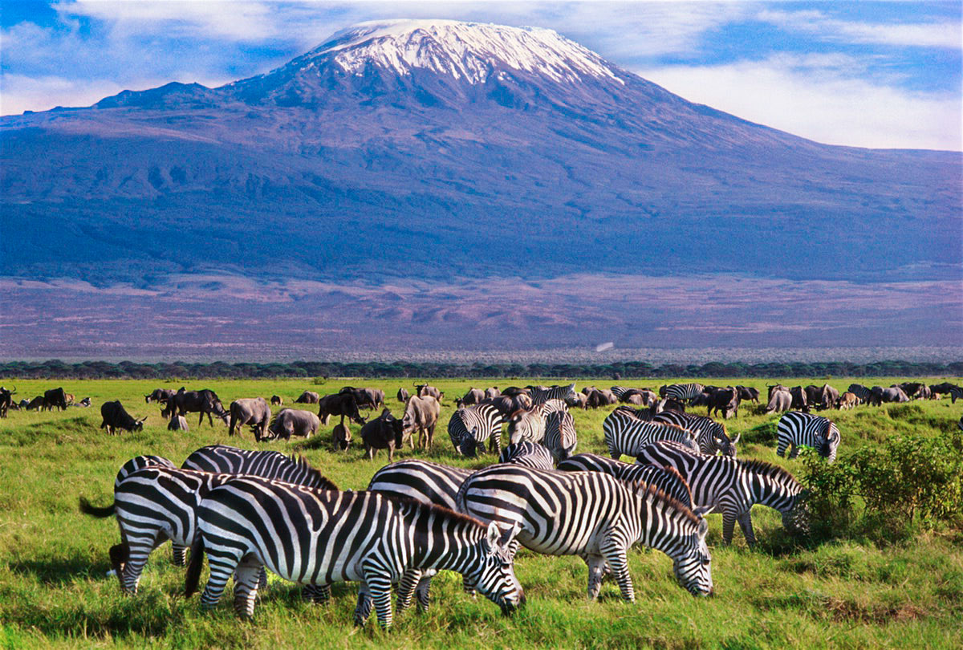

Описание тура
День 1: Прилет в Кению. Размещение в отеле.
Прибытие в Найроби, встреча в аэропорту с нашим представителем. Трансфер и размещение в отеле. Свободное время для отдыха.
Проживание: Four Points By Sheraton 5*, Traditional Room
Питание: Завтрак

День 2: Переезд в парк Амбосели. Вечернее сафари.
Завтрак. Переезд на юг страны через живописные масайские земли в национальный парк Амбосели (240 км – 4,5 часа). Величественная гора Килиманджаро возвышается над этой местностью, скрываясь высоко за облаками. Размещение в лодже. Обед. Сафари, во время которого вы увидите слонов, львов, гепардов и других диких животных.
Проживание: Amboseli Sentrim
Питание: Полный пансион

День 3: Переезд в парк Тсаво. Вечернее сафари.
Завтрак. Переезд в парк Тсаво (240 км / 4,5 часа) – самый большой парк Кении и самая крупная природоохранная территория в мире. Парк известен множеством слонов, обитающих здесь и захватывающими дух пейзажами. Голливуд увековечил местные пейзажи в фильме 1996 года «Призрак и тьма» с участием Майкла Дугласа и Вэла Килмера. Размещение в лодже. Обед. Вечернее сафари.
Проживание: Sentrim Tsavo
Питание: Полный пансион

День 4: Переезд в Момбасу. Размещение в отеле на побережье.
Завтрак. Переезд в Момбасу. Размещение в отеле на побережье Индийского океана.
Проживание: Amani Tiwi Beach Resort 3*, Standard Room
Питание: Полупансион

День 5: Отдых на побережье Индийского океана.
Отдых на побережье Индийского океана.
Проживание: Amani Tiwi Beach Resort 3*, Standard Room
Питание: Полупансион

День 6: Отдых на побережье Индийского океана.
Отдых на побережье Индийского океана.
Проживание: Amani Tiwi Beach Resort 3*, Standard Room
Питание: Полупансион

День 7: Трансфер в аэропорт.
Завтрак. Выписка из отеля. Трансфер в международный аэропорт Момбасы.

Цены тура «Экспресс сафари в Кении 3-4*. Новый год 2021»
Стоимость тура за одного человека

Даты заездов:
Наименование | SNGL | DBL
30.12.2020 | 2 262 $ | 1 914 $
02.01.2021 | 2 040 $ | 1 698 $

В стоимость тура включено:
- Медицинская страховка
- Транспортное и экскурсионное обслуживание по программе с англоговорящим гидом
- Проживание и питание по программе

Оплачивается дополнительно:
- Чаевые и расходы личного характера
- Международный перелет
- Визовый сбор

Телефон для заказа: +7(925) 514-83-53
E-mail: info@wildtrek.ru

